5. Mẫu Giấy chứng nhận huấn luyện nghiệp vụ cơ bản
5.1. Mẫu Giấy chứng nhận huấn luyện nghiệp vụ cơ bản (mặt ngoài)
(Kích thước 15 cm x 20 cm)
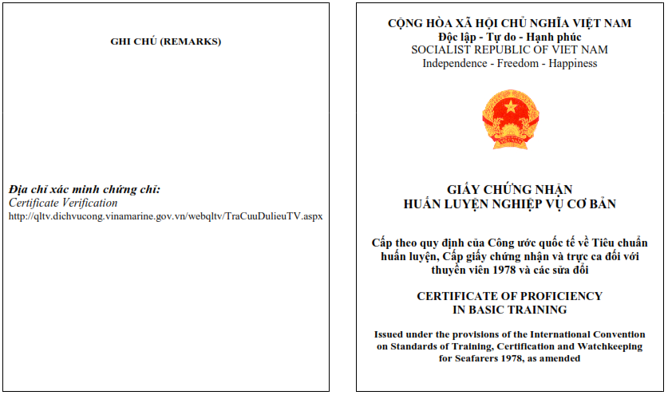

5.2. Mẫu Giấy chứng nhận huấn luyện nghiệp vụ cơ bản (mặt trong)
(Kích thước 15 cm x 20 cm)
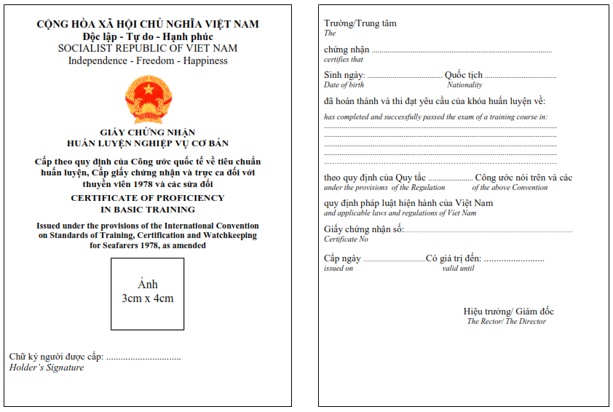

6. Mẫu Giấy chứng nhận huấn luyện nghiệp vụ đặc biệt
6.1. Mẫu Giấy chứng nhận huấn luyện nghiệp vụ đặc biệt (mặt ngoài)
(Kích thước 14 cm x 20 cm)
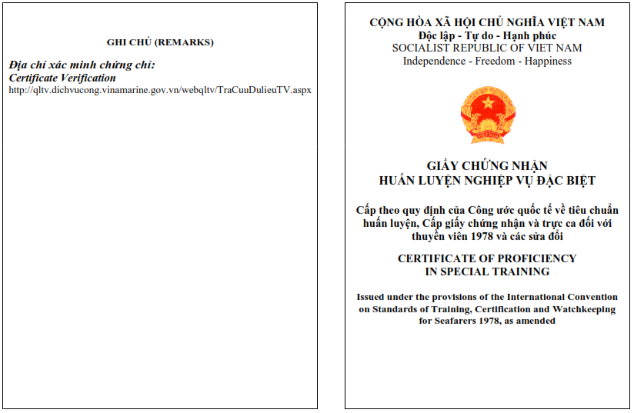

6.2. Mẫu Giấy chứng nhận huấn luyện nghiệp vụ đặc biệt (mặt trong)
(Kích thước 15 cm x 20 cm)
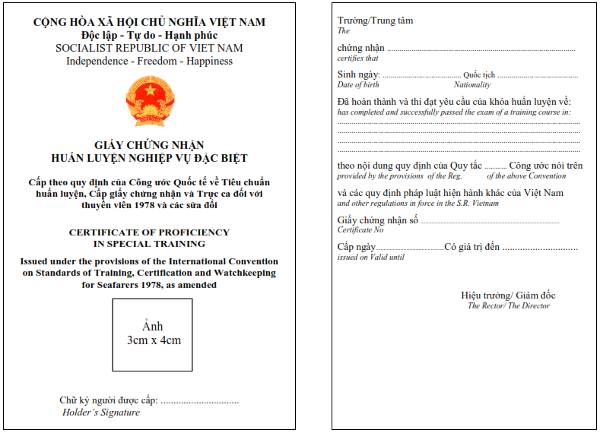

7. Mẫu Giấy chứng nhận huấn luyện nghiệp vụ chuyên môn
7.1. Mẫu Giấy chứng nhận huấn luyện nghiệp vụ chuyên môn (mặt ngoài)
(Kích thước 15 cm x 20 cm)
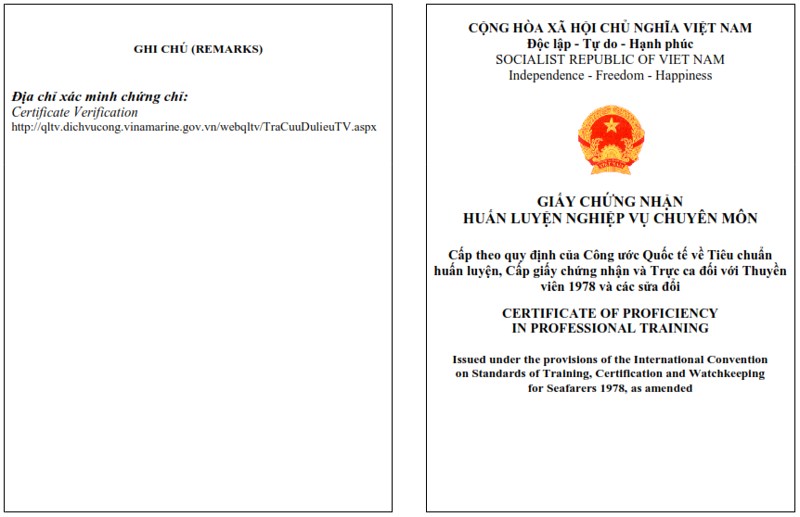

7.2. Mẫu Giấy chứng nhận huấn luyện nghiệp vụ chuyên môn (mặt trong)
(Kích thước 15 cm x 20 cm)
